ESTUDO DO IMPACTO DA IMPLEMENTAÇÃO DO PROCESSO SELETIVO SERIADO NO DESEMPENHO inicial DOS ALUNOS DO CURSO DE ENGENHARIA CIVIL DA UFAL

Alline Gomes Lamenha e Silva – allinelamenha@gmail.com
Maria Elisa Leite Costa – mariaelisaleitecosta@gmail.com
Ingrid Costa Pedrosa Souza – ingrid_costa89@hotmail.com
Artur Piatti Oiticica de Paiva - artur_piatti@yahoo.com.br
Manuella Suellen Vieira Galindo – manuellasuellen@hotmail.com
Roberaldo Carvalho de Souza – rcs@ctec.ufal.br
Universidade Federal de Alagoas, Centro de Tecnologia
Campus A. C. Simões - Av. Lourival Melo Mota, s/n, Tabuleiro do Martins
57072-970 – Maceió - AL

Resumo: A preparação de profissionais capacitados para o mercado de trabalho e com formação global requer o melhoramento do ensino superior brasileiro. Adequando-se, a UFAL criou um novo modelo de vestibular que seleciona os candidatos com bons conhecimentos gerais, em oposição ao antigo, que enfatizava as matérias específicas do curso. Cientes dos possíveis efeitos desta mudança no curso de graduação, o grupo PET – Engenharia Civil da UFAL propõe a discussão e acompanhamento das primeiras turmas aprovadas por este sistema. O curso de Nivelamento para os calouros, promovendo uma transição entre o ensino médio e o superior, representa uma forma de acompanhamento: já é perceptível a alteração no perfil dos alunos que ingressaram pelo novo vestibular. Os dados, compostos pelas notas das matérias do curso, referem-se às turmas que ingressaram através do Processo Seletivo Seriado (PSS) a partir de 2002. De posse desses dados foram obtidas as médias de cada turma para construir gráficos, formar uma sequência histórica, e então efetuar a comparação com a turma de 2008. Além das matérias que exigem conhecimentos específicos da área de exatas, Cálculo I, Cálculo II, Geometria Analítica e Álgebra Linear, foi observada a disciplina de Introdução à Engenharia, a fim de verificar o desempenho dos alunos numa matéria mais subjetiva e de caráter discursivo. Os resultados obtidos auxiliarão na formulação de propostas que minimizem as dificuldades encontradas pelos ingressantes no início do curso de Engenharia Civil, além de possibilitar a análise do impacto para o órgão que define o critério de seleção dos candidatos.
Palavras-chave: Processo Seletivo, Desempenho, Ingressantes.

introdução
A melhoria da qualidade do Ensino Superior está diretamente relacionada com o nível do aluno que ingressa na Universidade. Ao definir o perfil desse aluno, o método de seleção torna-se um tema importante, que merece ser debatido na comunidade acadêmica.
A implantação de um novo processo seletivo na Universidade Federal de Alagoas (UFAL) motivou a discussão sobre as consequências dessa mudança nos cursos da Instituição, em especial o curso de Engenharia Civil.
O nível técnico dessa avaliação é um bom indicador da sua eficiência em eleger estudantes aptos a atender as necessidades de um curso superior: a dificuldade em acompanhar o ritmo do ensino universitário é menor para aqueles cujo ingresso foi determinado por um processo mais exigente. É evidente que a ausência de uma cobrança razoável no processo seletivo possibilita a entrada de alunos menos preparados, ou até mesmo, despreparados.
Todavia, é preciso definir critérios através dos quais seja possível fazer um julgamento mais consistente do desempenho do aluno: esse sistema avaliativo não pode apenas medir a capacidade do aluno em reproduzir conceitos, mas deve, principalmente, levar em conta o senso crítico, o conhecimento cultural e a concepção cidadã do mesmo.
Existe uma tendência de formação do aluno global em oposição à especialização exclusiva nas matérias referentes ao curso.
A implantação de um processo de seleção que procure o aluno global presume uma reforma no sistema do Ensino Médio baseada na interdisciplinaridade e contextualização do conhecimento: um aluno com essa formação deve estar mais apto a resolver problemas práticos, a relacionar seus conhecimentos a fim de responder às questões sociais, a encarar o mercado de trabalho com mais segurança.
A análise das alternativas dos métodos seletivos envolve, também, algumas questões relacionadas ao desempenho dos alunos após o ingresso na Universidade: o rendimento dos novatos, seu envolvimento com as atividades acadêmicas, as taxas de reprovação e evasão.
Para definir o perfil dos alunos que ingressaram a partir de 2002 pelos diferentes métodos seletivos, foram utilizadas como o fator de comparação as notas em algumas disciplinas iniciais, bem como do curso de nivelamento.
O estudo dos dados referentes a esses tópicos ajuda a construir o perfil do aluno que ingressa na Universidade, quando sujeito a um determinado processo de seleção. Ao definir essa relação é possível elaborar iniciativas que visem minimizar a evasão e reprovação no curso, e fomentar ações que enfoquem a otimização da formação do estudante não só em relação à qualidade, mas também em termos de prazo.

OBJETIVOS
Os principais objetivos deste trabalho são:
a. Avaliar os diferentes resultados apresentados pelos grupos de alunos no primeiro semestre dentro do curso de Engenharia Civil de acordo com o meio utilizado para a sua seleção na universidade.
b. Obter amostras que expressem a realidade dos fatos e que auxiliem na formulação de propostas que possam minimizar as dificuldades, relacionadas aos índices de evasão e reprovação, encontradas no início da graduação.

o ENSINO SUPERIOR

Exigências do mercado de trabalho
As transformações decorrentes da globalização sugerem uma reorganização no mercado de trabalho: num cenário marcado pelo dinamismo econômico e tecnológico e pela globalização da informação, surge a necessidade da adaptação do perfil profissional com as novas exigências do modelo econômico.
Essa reorganização do mercado é realizada em torno do novo padrão produtivo, baseado em critérios de produtividade, lucro, eficiência e competitividade. Essas mudanças exigem um profissional global, apto a realizar mudanças e familiarizado com o multifuncionalismo. (ROGGERO, 2007)
Segundo Arruda (2000), com a intensificação da competitividade e a mudança da base técnica, necessita-se de uma racionalização organizacional que agilize a incorporação de inovações e a redução dos custos de produção.
A essa dinâmica da organização flexível atribui-se a necessidade de capacitação profissional não somente técnica, mas também num âmbito mais subjetivo, abrangendo qualificações cognitivas como a capacidade para resolução de problemas, tomada de decisões autônomas, de abstração e de comunicação escrita e verbal.
Desta forma, a qualificação profissional voltada à contextualização do conhecimento tornou-se uma ferramenta indispensável para a inclusão no mercado de trabalho: é nesse ponto que se situa a importância da participação das instituições de ensino superior no debate sobre as novas exigências do mercado de trabalho frente à globalização e na busca por ações que possibilitem a formação de profissionais aptos a enfrentá-lo.
Isso pode ser encarado como um indício da necessidade de adaptação do ensino superior brasileiro com as necessidades de formação do profissional global: ainda há uma inclinação ao ensino condutista, limitado à formação técnica ou de determinada aptidão, ainda preso ao viés do ensino específico, o que não atende às exigências da economia internacionalizada e competitiva.
Vincular a proposta educativa aos processos empresariais e tecnológicos é uma alternativa promissora. Todavia é importante observar que mesmo representando centros de tecnologia, essas instituições não podem abrir mão de seu papel como agentes educativos e formadores: o conhecimento técnico mostra-se essencialmente importante, pois constitui a base do conhecimento profissional; entretanto não se pode descartar a importância de uma educação que contemple também formação cidadã, desenvolva o senso crítico e a ética, e atue como um veículo de emancipação intelectual.

A influência do vestibular
Apesar de ser temido pela maioria dos alunos que pensam em estudar em uma boa universidade, o vestibular ainda é o método utilizado para selecionar os candidatos mais aptos a ingressarem no ensino superior. Porém, as diferentes maneiras de como se pode aplicar esse método acabam gerando conseqüências no decorrer do curso.
Ao concluir o ensino médio, o aluno deve possuir uma boa base educacional para poder aumentar o seu nível de escolaridade. A necessidade prevista na Lei de Diretrizes e Bases 4024/61 de o ensino médio brasileiro ser, ao mesmo tempo, propedêutico e final ocorre para conter, de certa forma, a demanda de estudantes secundaristas ao ensino superior. Essa lei parte do pressuposto que se os estudantes concluírem o ensino médio já com certo conhecimento profissionalizante, menos deles irão querer ingressar no ensino superior.
Entretanto, de acordo com a atual LDB (LDB 9394/96), o ensino médio é a etapa final da educação básica, perdendo o seu caráter profissionalizante. Surgiu então a chamada “escola técnica”, na qual ocorre a preparação para o exercício de profissões técnicas sem que para isso seja preciso o ingresso em universidades. O profissional formado recebe o título de técnico e possui, devido a essa formação, apenas o nível médio. Mesmo com todas as modificações na Lei de Diretrizes e Bases, o número de vagas oferecidas nas universidades continua menor que a demanda de estudantes interessados em ingressar no ensino superior. Justamente para analisar o nível de conhecimento do estudante e para solucionar o problema das vagas limitadas que o vestibular é realizado. Segundo Resende (2000),
“A nova LDB não apresenta em todo o seu texto sequer uma única vez o termo vestibular, que, no entanto, não foi extinto e nem o será de imediato, uma vez que historicamente o número da oferta de vagas é inferior à demanda e a própria LDB traz como condição para o ingresso na educação superior a exigência de classificação em processo seletivo.”
Cabe à instituição de ensino avaliar se o método de vestibular escolhido está selecionando alunos capacitados a atender as exigências dos cursos. Estudantes aprovados por processos de seleção falhos ficam mais propensos à desistência e à reprovação nas disciplinas iniciais.
É preciso um acordo entre a universidade e a instituição que formula as provas de vestibulares para que os alunos selecionados pelo processo seletivo estejam realmente capacitados a ingressar no curso escolhido. Para isso, é necessário analisar o formato da prova, que tipo de aluno conseguiria obter sucesso nela e se esse é o perfil do estudante que conseguiria acompanhar o ritmo do curso superior.
Não se pode esquecer que de nada vale ter a prova que selecione o aluno ideal se o método do ensino básico não prepara alunos com os perfis procurados. Portanto, o vestibular é na verdade apenas um obstáculo entre o ensino médio e o ensino superior. A dificuldade para ultrapassá-lo será proporcional a diferença entre o perfil do aluno formado no ensino básico e o perfil do aluno com mais tendência a ter sucesso no curso escolhido.

O PROCESSO DE SELEÇÃO PARA O INGRESSO NA UFAL
4.1. O PSS antigo
O Processo Seletivo Seriado (PSS) foi adotado pela UFAL desde 1999, tendo substituído o vestibular tradicional que ocorre em maior parte do país. A transição perdurou por 3 anos, tendo a instituição conhecido seus novos ingressos somente em 2002.
O PSS se dá pela distribuição das provas realizadas em duas fases. A primeira é realizada em três anos a cada final do ano letivo para os alunos que concluíram o 1º, 2º e 3º anos do ensino médio, realizando as provas do PSS1, PSS2 e PSS3. A prova é composta por 28 questões distribuídas da seguinte forma: 4 de Português-Literatura, 4 de Matemática, 4 de Física, 4 de Biologia, 4 de Química, 4 de Estudos Sociais e 4 de Língua Estrangeira, que deveriam ser respondidas em três horas. A prova do 3º ano contém 32 questões, pela adição de 4 questões de Sociologia e Filosofia, tendo 30 min. a mais para a sua resolução. Cada questão contém 5 itens que devem ser respondidos se falso ou se verdadeiro, onde cada erro elimina um acerto. Ou seja, se um candidato acerta 10 itens e erra 10, tem o saldo de nenhum ponto.
A segunda fase seria somente para os alunos que obtivessem o melhor desempenho da 1º fase, os quais corresponderiam ao triplo do número de vagas do curso correspondente. Um dos critérios de eliminação seria o de zerar a mesma matéria nas provas dos três anos. Era realizada em mais três dias divididas em Redação no primeiro dia, e nos outros dois seriam as provas de conhecimentos específicos, composta de 10 questões discursivas. Para Exatas: Matemática e Física; Saúde: Biologia e Química; Humanas: Português/Literatura e Estudos Sociais. Estaria eliminado o candidato que não acertasse 20% da prova, ou seja, o mínimo de 2 questões. Em seguida, seriam classificados os candidatos quanto às melhores notas.
4.2 O Novo PSS
Após inúmeras discussões sobre o método do vestibular aplicado na Universidade Federal do estado de Alagoas, notou-se que era necessária uma mudança diante do que estava sendo aplicado. Seguindo a visão do mundo globalizado, foi proposto um método que visa alunos mais globalizados, ou seja, que tivessem um desempenho geral (em todas as matérias) melhor distribuído, em substituição ao anterior que favorecia aos candidatos com habilidades específicas. Pois, agora os candidatos só seriam eliminados se obtivessem um resultado inferior a 30% (trinta por cento) de acertos das 120 (cento e vinte) questões propostas na prova de múltipla escolha, ou seja, o único critério de eliminação adotado está no acerto de um número menor que 36 questões objetivas ao longo dos três dias de provas.
Adotado a partir de 2005, tendo terminado em 2007 fechando assim a fase de transição entre os dois métodos, o novo PSS consiste na realização de quatro provas: PSS1, PSS2, PSS3 e a prova de Redação. Como explanado no Manual do Candidato de 2006 a 2008, cada PSS possui um total de 40 questões objetivas que equivalem a 50 % da nota e 4 discursivas que equivale aos outros 50 % da nota.
As questões objetivas são compostas por cinco alternativas onde apenas uma está correta. Essas questões são divididas por matéria correspondendo cinco questões por matéria (Língua Portuguesa, Língua Estrangeira, Matemática, Física, Biologia, Química, Estudos Sociais: História e Geografia). Cada questão equivale a dois pontos.
Já as questões discursivas possuem a pontuação de 0 a 2, correspondendo as questões das matérias: Língua Portuguesa e Literatura Brasileira, Matemática, Física, Biologia, Química, Estudos Sociais e Língua Estrangeira. Normalmente as questões apresentam a seguinte formação: a primeira corresponde a uma questão que envolve Português e Literatura, ou seja, uma questão com item a e b, e por vezes, com item c. Seguida pelas questões de exatas com matemática e física, a questão da área de saúde envolvendo biologia e química e finalizando, a questão da área de humanas com estudos sociais (com dois questionamentos cada). A prova de redação consiste em uma produção textual que deve ser escrita em prosa, que possui a pontuação de 20 pontos, sendo avaliados os seguintes critérios: estrutura – 02 pontos, conteúdo- 08 pontos e expressão – 10 pontos.

O CURSO DE NIVELAMENTO
A fim de diminuir o impacto vivenciado pelos alunos na transição entre o ensino médio e o superior, o programa PET – Engenharia Civil da UFAL realiza anualmente o Curso de Nivelamento, com duração de, em média, 40 horas, e com o apoio do Colegiado do Curso de Engenharia Civil e da direção do Centro de Tecnologia.
Nesse curso são ofertadas aulas de Matemática do Ensino Médio e Fundamental, onde os participantes são avaliados através de uma prova no primeiro dia e outra no dia do seu término. A partir dessa base de dados foi possível montar a série histórica apresentada a seguir, relacionando as notas dos anos de 2002 a 2009, onde é perceptível a redução, principalmente na primeira nota, a partir da turma de 2007, o que se repete em 2008, a primeira a ingressar pelo novo PSS.

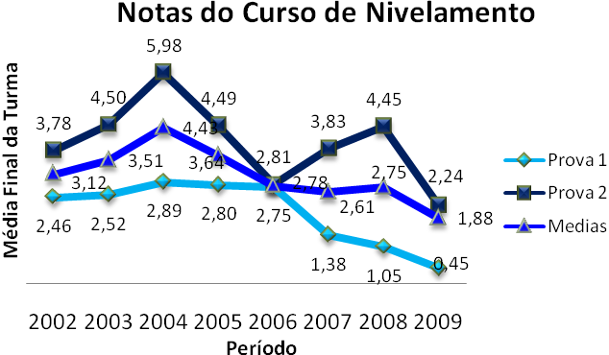
Figura 1- Notas das provas realizadas no nivelamento promovido pelo PET de Engenharia Civil no período de 2002 a 2008.

METODOLOGIA
Visando explorar tanto a influência da falta de um maior número de questões subjetivas de matemática e física, supondo-se que o novo método seletivo proporcionaria o ingresso de alunos com um maior conhecimento globalizado, optou-se por analisar as disciplinas de Álgebra Linear, Cálculo I e Introdução à Engenharia, respectivamente.
Os dados foram coletados no Departamento de Registro de Controle Acadêmico - DRCA e na coordenação do curso de Engenharia Civil da Universidade Federal de Alagoas. O tratamento foi feito posteriormente, onde foram selecionados apenas os alunos do fluxo normal de Engenharia Civil, excluindo os desistentes e aqueles que estavam cursando a matéria pela segunda vez.
Em seguida, foram feitas séries históricas da média final das turmas de Engenharia Civil no período de 2002 a 2008.1, destacando a média final e a porcentagem dos aprovados das turmas das primeiras entradas do regime semestral de Engenharia Civil no período de 2006 a 2008.1.

RESULTADOS
Através da coleta de dados possibilitou-se a criação dos gráficos que serão apresentados a seguir.
O desempenho das turmas de 2002 a 2008.2 quanto às matérias de Álgebra Linear/ Geometria Analítica, Cálculo I e Introdução à Engenharia pode ser observado na Figura 2. De um modo geral, a análise das médias do gráfico apresentado permite observar o declínio acentuado das notas referentes às matérias exatas a partir de 2007.2. Também é possível observar um ligeiro aumento nas notas de Introdução à Engenharia durante este mesmo período.
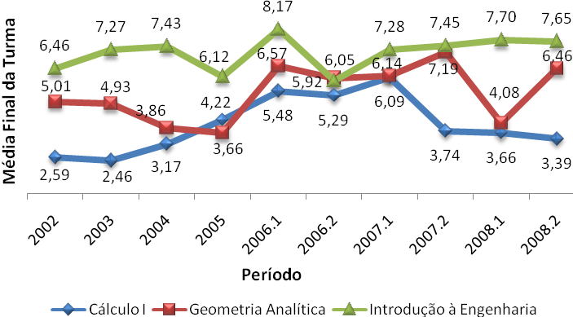
Figura 2- Série histórica da média final das turmas de Engenharia Civil no período de 2002 a 2008.2.
A baixa ocorrida nas notas de 2007.2 pode ser creditada à divisão dos aprovados em duas turmas: esse evento promove tanto a concentração das maiores notas na primeira entrada quanto a ociosidade da segunda turma, que espera seis meses para iniciar as atividades do curso.
As notas de 2008.1 marcam o desempenho da primeira turma que ingressou na Universidade através do novo modelo de vestibular, constituindo, portanto, o objeto de análise desta pesquisa. Apesar de não ser possível inferir conclusões a respeito dos motivos relacionados às referidas notas, devido à quantidade reduzida de informações disponíveis sobre o período após a mudança do método do vestibular, é possível observar a tendência das consequências desse evento.
Com o intuito de igualar o nível das turmas comparadas, optou-se por apresentar a Figura 3, onde é observado um desempenho decrescente nas disciplinas da área de exatas, acentuado em 2008.1.
Em relação às matérias contextualizadas, cuja avaliação ocorre principalmente por meio de relatórios, a melhoria no desempenho dos alunos não foi tão expressiva como era esperado pelo novo método de vestibular.
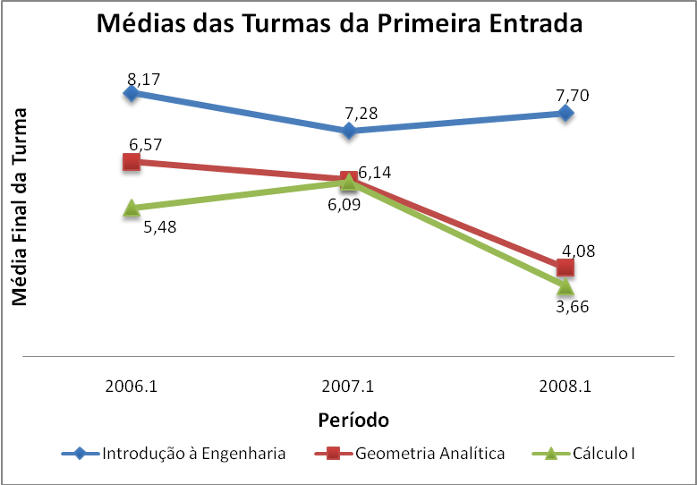
Figura 3 - Média final das turmas das primeiras entradas do regime semestral de Engenharia Civil, no período de 2006 a 2008.
A porcentagem de aprovação nas matérias já citadas também foi utilizada como critério de comparação para os alunos dos primeiros períodos. Esses dados podem ser analisados na Figura 4.
O destaque para essa análise é a diferença de aprovados em Geometria Analítica, que foi de 36,63%: esse índice representa um vestígio dos aspectos negativos não previstos pela mudança do método de seleção.

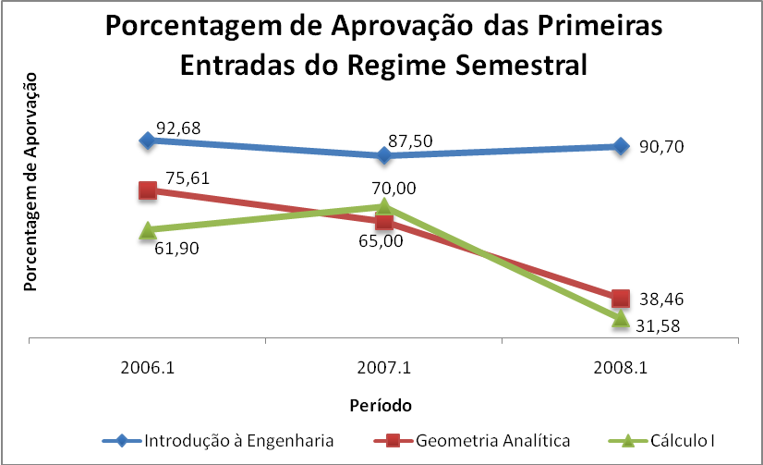
Figura 4 - Porcentagem de aprovação das turmas das primeiras entradas do regime semestral de Engenharia Civil no período de 2006 a 2008.

CONCLUSÃO
A avaliação dos resultados apresentados permite identificar um menor desempenho dos alunos aprovados pelo novo método de vestibular nas matérias de ciências exatas: esse índice é justificado pelos novos critérios de seleção, que envolvem aspectos mais subjetivos e buscam o aluno com formação global.
As notas da prova de nivelamento confirmam essa tendência: quando comparadas a uma séria histórica, as turmas de 2008 e 2009 apresentaram um desempenho inferior. Pois, foi constatado também que os ingressantes não absorveram conhecimentos exigidos nos primeiros anos do ensino médio, dificultado o seu desenvolvimento no inicio do curso que necessita de uma base matemática. Mas, os alunos se esforçaram e perceberam que era importante revisar conceitos que seriam bastante úteis nas matérias do curso.
Quanto ao desempenho dos alunos na matéria com conteúdo subjetivo, o destaque das turmas não foi representativo, quando comparado à queda nas matérias da área de exatas, podendo então deduzir que ainda falta critérios na seleção de um aluno globalizado.
A confirmação dessa tendência só poderá ser estatisticamente confirmada a partir da análise futura de outras turmas. Todavia, reconhecer essas amostras reais é fundamental na elaboração de propostas que minimizem esses impactos, minimizando as taxas de reprovação e evasão, já tão evitadas no início do curso.
Os novos critérios de seleção podem apresentar aspectos negativos, quando não acompanhados pela reestruturação do Ensino Médio dentro dos novos padrões cobrados. Soluções que minimizem esse impacto, no caso específico do curso de Engenharia Civil, prevêem a necessidade do reforço dos alunos recém-ingressos nas matérias exatas.
referências bibliográficas
ARRUDA, M. C. C. Reflexos do Processo de Globalização na Capacitação Profissional. Londrina, v. 5, n. 1, p. 61-72, jan./jun. 2000.

ROGGERO, R. Organização do Trabalho Docente: Uma Discussão Necessária na Educação Superior. São Paulo: Universidade Braz Cubas. 2007.

MANUAL DO CANDIDATO PSS 2006 E 2008. Disponível em: < http://www.copeve.ufal.br/sistema/pss/Processo%20Seletivo% > Acesso em : 30 dez. 2007.

RESENDE, S. H. FLEXIBILIZAÇÃO DO VESTIBULAR: FATOR DE INCLUSÃO OU EXCLUSÃO? 2000.

THE DEVELOPMENT OF NEW CIVIL ENGINEERING STUDENTS AFTER THE IMPLEMENTATION OF NEW UFAL’S METHOD USED TO SELECT COLLEGE STUDENTS.

Abstract: A reformulation of the Brazilian University System is necessary to graduate professionals with global skills and qualify them to the job market. In this sense, UFAL has implemented a new method used to select students with general knowledge in spite of the ancient one. PET Civil Engineering UFAL’s Group intends to discuss and look forward to the new classes approved by the new method. The analysis was based on the performance of the Equalizing course (during the first two weeks of the graduation) and the beginning subject grades (Calculus I, Calculus II, Analytic Geometry, Linear Algebra, Civil Engineering Introduction). The basis was as from 2002 until 2007, in order to compare the perfomance of 2008 classes. The results will be important to mitigate the impact caused by the transition from high school to college.
Key-words: Selective Method, Performance, Beginners.

